Y Cynllun Rhyddhad ar Filiau Ynni


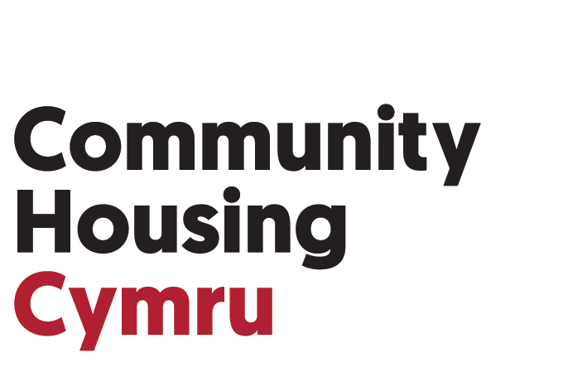
Medi 2022

Cyflwyniad
Mae Llywodraeth y Deyrnas Unedig wedi cyhoeddi manylion ei chymorth ynni ar gyfer busnesau dan y Cynllun Rhyddhad ar Filiau Ynni ar gyfer defnyddwyr annomestig, sy’n eistedd wrth ochr y Warant Prisiau Ynni ar gyfer aelwydydd (gweler ein papur gwybodaeth blaenorol yma).
Mae’r Adran Busnes, Ynni a Strategaeth Ddiwydiannol (BEIS) bellach yn gweithredu tri chynllun:
- Cynllun Rhyddhad ar Filiau Ynni (EBRS) – cwsmeriaid annomestig y bydd y cap prisiau ynni yn weithredol iddynt.
- Cynllun Cefnogi Biliau Ynni (EBSS) – cwsmeriaid domestig, pob aelwyd i dderbyn taliad o £400 rhwng Hydref 2022 a Mawrth 2023
- Gwarant Prisiau Ynni (EPG) – cwsmeriaid domestig, aelwydydd i ddod o fewn y cap ar brisiau ynni.

Cynllun Rhyddhad ar Filiau Ynni
Bydd cap o £211 fesul awr megawat ar gyfer trydan a £73 fesul MWh ar gyfer nwy ar gyfer holl fusnesau y Deyrnas Unedig, y sector gwirfoddol a chyrff sector cyhoeddus. Mae hyn yn gyfwerth ag elfen cyfanwerthu y Warant Prisiau Ynni ar gyfer aelwydydd. Mae’n cynnwys dileu ardollau gwyrdd a gaiff eu talu gan gwsmeriaid annomestig sy’n derbyn cymorth dan y cynllun.
Bydd y cap dan y Cynllun Rhyddhad ar Filiau Ynni yn weithredol ar gyfer contractau sefydlog ar gyfer cwsmeriaid annomestig a gytunwyd ar neu ar ôl 1 Ebrill 2022, yn ogystal â thariffau a chontractau hyblyg. Bydd yn weithredol ar gyfer defnydd ynni o 1 Hydref 2022 i 31 Mawrth 2023, gan redeg am gyfnod dechreuol o chwe mis ar gyfer pob defnyddiwr ynni annomestig.
Mae BEIS wedi dweud, yn yr un modd â gyda Gwarant Prisiau Ynni, ar gyfer aelwydydd, nad oes angen i gwsmeriaid annomestig gymryd camau na gwneud cais i’r cynllun i gael mynediad i’r Cynllun Rhyddhad ar Filiau Ynni. Caiff cefnogaeth ei weithredu’n awtomatig ar filiau.
Bydd cymorth cyfwerth ar gael ar gyfer rhai heb fod yn gysylltiedig i naill ai’r grid nwy na’r grid trydan. ar gyfer defnyddwyr annomestig sy’n defnyddio olew gwresogi neu danwydd amgen yn lle nwy. Cyhoeddir manylion pellach ar hyn yn y dyfodol agos.
Hyd yma dim ond ‘busnesau, elusennau a chyrff cyhoeddus’ a gafodd eu diffinio fel ‘cwsmeriaid annomestig’. Bydd CHC, NHF a SfHA yn cysylltu â BEIS heddiw i ofyn am eglurdeb os caiff cymdeithasau tai eu cynnwys o fewn y rhestr hon.
Mae Llywodraeth y Deyrnas Unedig yn bwriadu cyhoeddi adolygiad ar weithredu’r cynllun mewn tri mis i lywio penderfyniadau ar gymorth yn y dyfodol ar ôl Mawrth 2023. Dywedir y bydd yr adolygiad yn canolbwyntio yn neilltuol ar ddynodi’r cwsmeriaid annomestig mwyaf bregus a sut y bydd Llywodraeth y Deyrnas Unedig yn parhau i’w cynorthwyo gyda chostau ynni. Mae’r CHC yn gwybod fod aelodau yn darparu gofal a chymorth, gyda chostau ynni ar gyfer cartrefi gofal a chynlluniau gofal ychwanegol yn cynyddu’n ddramatig. Rydym yn gweithio gyda phartneriaid tebyg i Fforwm Darparwyr Cenedlaethol Cymru a’n chwaer ffederasiynau ar draws y Deyrnas Unedig i gyflwyno’r achos dros gefnogaeth barhaus tu hwnt i’r cyfnod dechreuol o 6 mis.

Cynllun Cymorth Biliau Ynni
Mae Llywodraeth y Deyrnas Unedig hefyd wedi cyhoeddi heddiw y bydd manylion pellach ar y Cynllun Cymorth Biliau Ynni (EBSS) ar wahân i sicrhau fod y gostyngiad o £400 i aelwydydd yn dechrau ym mis Hydref hefyd ar gael i aelwydydd na fedrai dderbyn y cymorth i ddechrau.
Caiff y taliad £400 yn awr ei ymestyn i gynnwys tenantiaid sy’n gwresogi eu cartref drwy systemau gwresogi cymunol ac ardal, yn cynnwys cartrefi parc a’r rhai sy’n talu am eu hynni drwy gontract masnachol.
Bydd Llywodraeth y Deyrnas Unedig hefyd yn rhoi taliad ychwanegol o £100m i aelwydydd ar draws y Deyrnas Unedig na all dderbyn cymorth ar gyfer eu costau gwresogi drwy’r Warant Prisiau Ynni. Gallai hyn fod oherwydd ei bod yn byw mewn ardal na chaiff ei gwasanaethu gan y grid nwy ac i wneud iawn am gostau cynyddol tanwydd arall tebyg i olew gwresogi.

Mwy o wybodaeth
Dyma rai adnoddau defnyddiol:
- Llywodraeth y Deyrnas Unedig yn amlinellu cynlluniau i helpu torri biliau ynni ar gyfer busnesau
- Dalen ffeithiau ar gymorth biliau ynni: 8 Medi 2022 - GOV.UK (www.gov.uk)
- Datganiadau ysgrifenedig – Cwestiynau ysgrifenedig, atebion a datgaiadau – Senedd y Deyrnas Unedig
I gael mwy o wybodaeth cysylltwch â: Paul-Thompson@chcymru.org.uk neu Laura-Courtney@chcymru.org.uk, Penaethiaid Polisi a Materion Allanol CHC.

